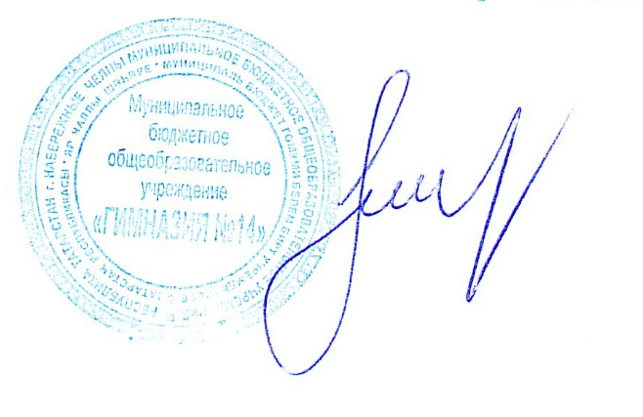
УТВЕРЖДАЮ
Директор
МБОУ «Гимназия №14» ____________Н.А.Медведникова
«____» _______________ 2021

План работы ГСУ
МБОУ «Гимназия №14»
на 2021-2022 учебный год

 | сентябрь | октябрь | ноябрь | декабрь | январь | февраль | март | апрель | Май/июнь
Информационно-методическая работа | -Формирование ГСУ  -Разработка и утверждение плана работы ГСУ.  -Заседания ГСУ  -Участие в заседаниях ГСУ | -Формирование состава  участников выездной  сессии  -Заседания ГСУ  -Участие в  заседаниях ГСУ | -Разработка критериев оценки школьных конкурсов  -Заседания ГСУ  -Участие в заседаниях ГСУ | -Заседания ГСУ  -Участие в заседаниях ГСУ | -Заседания ГСУ  -Участие в заседаниях ГСУ | -Заседания ГСУ  -Участие в заседаниях ГСУ | -Формирование состава  участников выездной  сессии  -Заседания ГСУ  -Участие в  заседаниях ГСУ | -Заседания ГСУ  -Участие в заседаниях ГСУ | -Заседания ГСУ  -Участие в заседаниях и акциях ГСУ  -Подведение итогов  деятельности ГСУ
Организационная работа | -Проведение выборов  депутатов  ГСУ, Спикера ГСУ, депутата ГСУ;  -Участие в городских  акциях ГСУ | -Участие в городских  акциях ГСУ | -Участие в городских  акциях ГСУ  -Участие в Выездной  сессии ГСУ | -Участие в городской акции  «Новогодняя сказка». | -Публичный отчет о работе за 1-ое полугодие  -Участие в конкурсе  «Лучшая  организация ШСУ» | -Участие в городских  акциях ГСУ | -Участие в городских  акциях ГСУ  -Участие в Выездной  сессии ГСУ | -Участие в городских  акциях ГСУ | -Участие в городских  акциях ГСУ  -День  общественных организаций
Образовательная работа | - «Школа  организатора»  - Введение.  Школьное  самоуправлени е.  - Выборы в органы  самоуправлени я | - «Школа  организатора»  - Организация и управление  собственной внеучебной  деятельностью и массовыми  мероприятиями | - «Школа  организатора»  - Организация и управление  собственной внеучебной  деятельностью и массовыми  мероприятиями | - «Школа  организатора»  -Возможности расширения и развития  деятельности ШСУ.  Социальные партнеры. | - «Школа  организатора»  -Организация работы школьных  средств массовой  информации. | - «Школа  организатора»  -Обсуждение  дискуссионных вопросов. | - «Школа  организатора»  - Лидерство и командообразо вание | - «Школа  организатора»  - Лидерство и командообразо вание | - «Школа  организатора»  - Лидерство и командообразо вание

Организационно – массовая работа | -Предвыборная кампания,  Дебаты, Выборы депутатов  ГСУ, Спикера ГСУ, депутата ГСУ |  | -Арт-студия  «Хэллуин» (в каникулы только для ШСУ) |  | -Арт-тренинг (в каникулы только для  ШСУ) |  | -Арткафе (в каникулы только для ШСУ)
Организационно – массовая работа | Культмассовый сектор
Организационно – массовая работа | - «Посвящение первокласснико в в пешеходы» | -Мастер-класс  «Презентация»  -Концерт ко Дню пожилого человека | -Декада помощи инвалидам –  Ярмарка добра (совместно с центром лечебной педагогики)  -Ток-шоу  «День правовой помощи детям» | -Акция-конкурс макетов оформления школы  «Новогодний дом» |  | - «Проводы зимы» |  | -Выставка моделей  технического творчества  «Техника Победы» | -Акция-  поздравление  «Память поколений»
Организационно – массовая работа |  |  | -Школьный этап конкурса  «Мир профессий» | -Школьный этап городского конкурса  «Ученик года».
Организационно – массовая работа | -  Торжественная линейка ко Дню знаний | -Акция-  поздравление  «Премия Учителю» | -День Матери- Концерт,  Выставка творческих работ «Мамина сказка» | -Новогоднее представление (1-4кл)  «Волшебство Нового года»  - Новогодняя развлекательна программа (5-  11кл) |  |  | - Акция- поздравление учителей ко Дню 8 марта.  -Мастер-класс  «Композиция в фотографии»  -Конкурс- выставка фотографий  «Наша школа!»
 |  | -Агитационная компания в 1-5 кл «Найди, носи, будь в  безопасности!» (пропаганд БДД) | -Школьный фестиваль творчества  «Родина моя- Россия»  - Городской фестиваль творчества  «Родина моя - Россия» | - Мастер-класс по монтажу видеоклипа  - Фестиваль творчества  «Слова о Славе» ко Дню неизвестного  солдата | - Встреча с легендой (известные люди города)  -Конкурс комиксов на школьную тему |  |  | -Фестиваль  юмористически х видеороликов  «Весь апрель никому не верь
 | Спортивный сектор
 |  |  | -Турнир по мини-футболу | -Соревнования команд на полосе препятствий  «Сам себе МЧС» |  | -Спортивно- армейские  сборы  «Совершенно секретно»  - Чемпионат подвижных игр на «Приз  Зимы»

